SOSIALISASI DAN PENGABDIAN MASYARAKAT UNTUK WASPADA DAN PENTINGNYA DETEKSI DINI KANKER TULANG
Ditulis Oleh : Diah Putri Waluyati
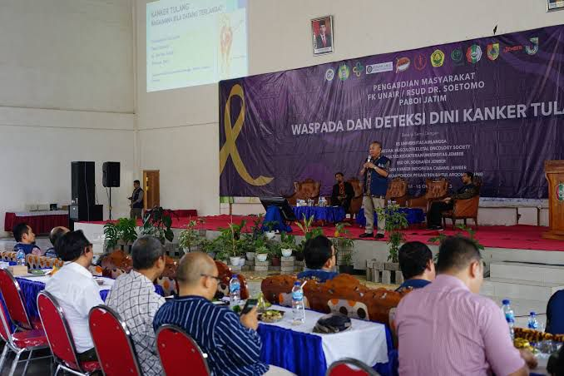

Pada Selasa, tanggal 25 April 2023, di Gedung Serba Guna di Kota Madiun Jawa Timur, FK UNAIR, RSUD Dr. Soetomo dan PABOI JATIM mengadakan acara sosialisasi dan pengabdian masyarakat untuk meningkatkan kesadaran akan kanker tulang dan pentingnya deteksi dini. Acara ini dihadiri oleh lebih dari 100 peserta dari berbagai lapisan masyarakat, termasuk pasien kanker tulang, keluarga, tenaga medis, dan mahasiswa kedokteran.

Salah satu narasumber utama acara ini adalah Dr. Rahman Malik, seorang ahli ortopedi dan spesialis kanker tulang dari RSUD Dr. Soetomo. Dr. Rahman Malik berbagi pengetahuan tentang gejala awal kanker tulang, metode deteksi dini yang efektif, dan opsi perawatan yang tersedia bagi pasien. Selain presentasi dari Dr. Rahman Malik, Prof. Ferry Purnama, seorang psikolog klinis dari Universitas Airlangga, memberikan pandangan tentang aspek psikologis dari kanker tulang dan strategi untuk menghadapinya secara positif.

Kegiatan ini menjadi langkah awal dalam upaya membangun lapisan masyarakat yang lebih sadar dan peduli terhadap kesehatan tulang, serta memberikan harapan bagi mereka yang terkena dampak langsung.

Info Kontak :
Nama : Diah Putri Waluyati
Instansi : Universitas Ahmad Dahlan
Alamat : Jl. Perwira, Warungboto, Umbulharjo, Kota Yoyakarta, Daerah Istimewa Yogyakarta
Telpon : 085750452350

